Лабораторная работа № 1
Microsoft Word: Режимы работы. Ввод и редактирование текста. Форматирование символов и абзацев.
Задание 1. Откройте программу Microsoft Word. Наберите следующий текст в обратном порядке (начиная с последней буквы):

?как и »ыцинартс актемзаР« емижер в етнемукод в цинартс овтсечилок ьтиледерпо ил онжом )2 ?вомижер хыньлатсо то »ыцинартс актемзаР« емижер в атнемукод еинежарбото ястеачилто меч )1 :ысорпов еищюуделс ан ытевто »cod.ОИяилимаФ-10баЛ« лйаф в етьвабоД .»cod.атобар яанксупыВ« алйаф ялд »ыцинартс актемзаР« мижер етиребыВ

?умечоп и »тнемукод-беВ« емижер в етнемукод в цинартс овтсечилок ьтиледерпо ил онжом )2 ?вомижер хыньлатсо то »тнемукод-беВ« емижер в атнемукод еинежарбото ястеачилто меч )1 :ысорпов еищюуделс ан ытевто »cod.ОИяилимаФ-10баЛ« лйаф в етьвабоД .»cod.атобар яанксупыВ« алйаф ялд »тнемукод-беВ« мижер етиребыВ

.?)кочлещ йонйовд хин ан ьтинлопыв етйуборпоп( воледзар имаквологаз дереп »+« икчанз ынечанзандерп огеч ялд )2 ?вомижер хыньлатсо то »аруткуртс« емижер в атнемукод еинежарбото ястеачилто меч )1 :)сорпов йыджак ан яинежолдерп 3-2 ,октарк( ысорпов еищюуделс ан ытевто »cod.ОИяилимаФ-10баЛ« лйаф в етьвабоД .»аруткуртС« ытобар мижер етиребыВ .»cod.атобар яанксупыВ« лйаф етйорктО

Сохраните файл под именем «Лаб01-ФамилияИО.doc» (вместо ФамилияИО должны быть Ваши фамилия и инициалы). Все дальнейшие задания следует выполнять в этом же файле.

Задание 2. Условие задания было набрано Вами только что в Вашем рабочем документе «Лаб01-ФамилияИО.doc». Выполните перечисленные там задания.

Задание 3. В документе «Выпускная работа.doc» выделите фрагмент на странице 9 от заголовка «Аналитическое и численное интегрирование» до конца страницы. Скопируйте выделение в буфер обмена. Перейдите в документ «Лаб01-ФамилияИО.doc», добавьте текст «С сохранением форматирования», и вставьте скопированный в буфер текст с сохранением форматирования. Затем добавьте текст «Без сохранения форматирования», и выполните специальную вставку без сохранения форматирования (команды вставки «Неформатированный текст» или «Сохранить только текст»).
Добавьте в файл «Лаб01-ФамилияИО.doc» ответы на следующие вопросы: 1) что происходит после выделения текста и выбора команды «Скопировать»? 2) какие элементы скопированного документа не появились при вставке в режиме «Сохранить только текст»?

Задание 4.
Наберите в документе «Лаб01-ФамилияИО.doc» следующий текст:

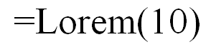
и нажмите Enter. Получившийся бессмысленный текст часто используют в качестве «рыбы» – замещающего текста для заполнения тех частей документа, для которых «правильный» текст еще не подготовлен авторами.
Если при нажатии Enter не появились 10 абзацев текста, просто скопируйте их отсюда:

Lorem ipsum dolor sit amet, consectetuer adipiscing elit. Maecenas porttitor congue massa. Fusce posuere, magna sed pulvinar ultricies, purus lectus malesuada libero, sit amet commodo magna eros quis urna.
Nunc viverra imperdiet enim. Fusce est. Vivamus a tellus.
Pellentesque habitant morbi tristique senectus et netus et malesuada fames ac turpis egestas. Proin pharetra nonummy pede. Mauris et orci.
Aenean nec lorem. In porttitor. Donec laoreet nonummy augue.
Suspendisse dui purus, scelerisque at, vulputate vitae, pretium mattis, nunc. Mauris eget neque at sem venenatis eleifend. Ut nonummy.
Fusce aliquet pede non pede. Suspendisse dapibus lorem pellentesque magna. Integer nulla.
Donec blandit feugiat ligula. Donec hendrerit, felis et imperdiet euismod, purus ipsum pretium metus, in lacinia nulla nisl eget sapien. Donec ut est in lectus consequat consequat.
Etiam eget dui. Aliquam erat volutpat. Sed at lorem in nunc porta tristique.
Proin nec augue. Quisque aliquam tempor magna. Pellentesque habitant morbi tristique senectus et netus et malesuada fames ac turpis egestas.
Nunc ac magna. Maecenas odio dolor, vulputate vel, auctor ac, accumsan id, felis. Pellentesque cursus sagittis felis.

Вы получили 10 абзацев текста. Примените к ним по порядку следующее форматирование символов (цифра в нумерованном списке означает номер абзаца):
- шрифт Times New Roman; слово libero выделено подчеркиванием;
- шрифт Arial Black; слово imperdiet выделено подчеркиванием;
- шрифт Arial, курсивное начертание;
- режим «Все прописные», «Зачеркивание»
- режим «Малые прописные»;
- масштаб символов 150%;
- интервал разреженный на 1,2 пт
- цвет шрифта – красный
- цвет выделения – желтый
- в слове magna первые две буквы сделать нижним индексом, последние две – верхним индексом.
В результате должно получиться следующее:
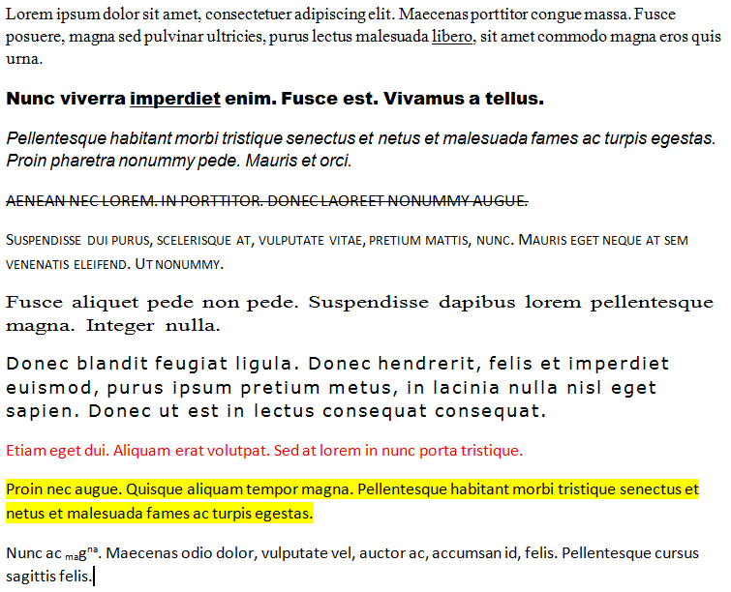

Задание 5. Напишите в документе «Лаб01-ФамилияИО.doc» Ваше мнение, чем отличается формат «Все прописные»
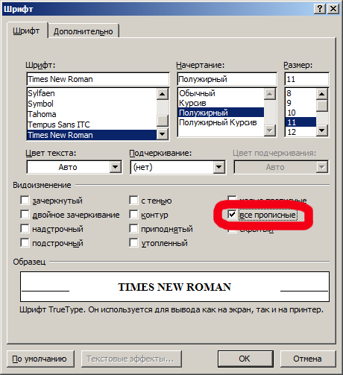
от преобразования «Все прописные»
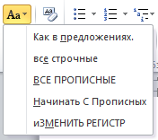
(в Word 2003 – меню «Сервис» – «Регистр»).

Задание 6. Снова наберите в документе «Лаб01-ФамилияИО.doc» следующий текст:

Примените к абзацам следующее форматирование (цифра в нумерованном списке означает номер абзаца):
- выравнивание по ширине;
- выравнивание по правому краю;
- междустрочный интервал – множитель 0,7;
- выравнивание по левому краю, отступ слева 12,25 см;
- выравнивание по правому краю, отступ слева 9,25 см, отступ справа 1,25 см;
- для шестого и всех последующих абзацев: первая строка – отступ 1,25 см, интервал перед и после – 0 пт, выравнивание – по ширине, междустрочный интервал – одинарный
- интервал перед и после – 12 пт.
- не изменять форматирование
- интервал после – 12 пт.
- не изменять форматирование

Ожидаемый результат:
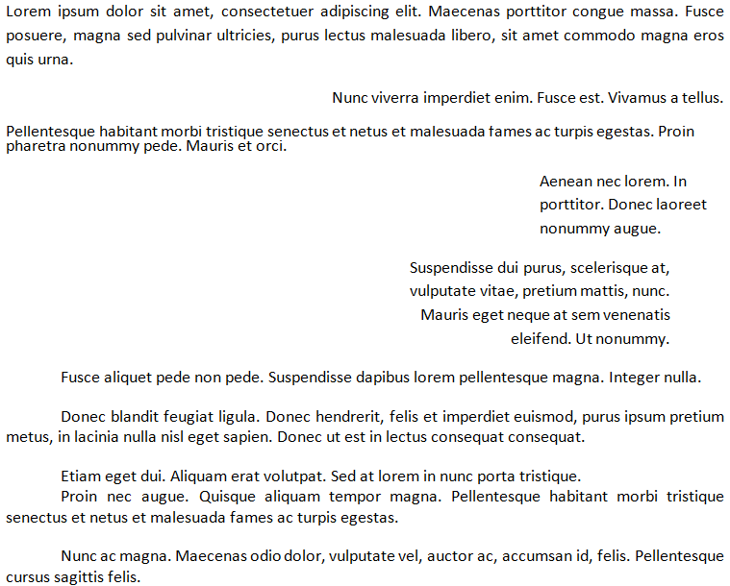

Задание 7. Опишите в документе «Лаб01-ФамилияИО.doc» способ, как можно организовать широкие отступы между абзацами, не нажимая несколько раз клавишу Enter?

Задание 8. Отредактируйте документ таким образом, чтобы каждое выполненное в файле «Лаб01-ФамилияИО.doc» задание начиналось с фразы «Задание №», где № - номер задания (точно так же, как в этом файле).

